**關於C subset的描述**

資工三 409410029 王美綺

**一、Tokens**

1. **關鍵字**

RETURN: 'return';

DEFINE: 'define';

TYPEDEF: 'typedef';

SIZEOF: 'sizeof';

1. **資料型態 (宣告變數):**

CHAR_TYPE: 'char';

INT_TYPE: 'int';

SHORT_TYPE: 'short';

LONG_TYPE: 'long';

CONST_TYPE: 'const';

FLOAT_TYPE: 'float';

DOUBLE_TYPE: 'double';

UNSIGNED_TYPE: 'unsigned';

SIGNED_TYPE: 'signed';

STRUCT_TYPE: 'struct';

VOID_TYPE: 'void';

STATIC_TYPE: 'static';

VOLATILE_TYPE: 'volatile';

ENUM_TYPE: 'enum';

1. **註解方式:**

COMMENT1: '//'(.)*'\n';

COMMENT2: '/*' (options{greedy=false;}: .)* '*/';

1. **program statement相關之邏輯、數學運算子**

LT_OP: '<';

GT_OP: '>';

LE_OP: '<=';

GE_OP: '>=';

EQ_OP: '==';

NE_OP: '!=';

PLUS_OP: '+';

PP_OP: '++';

MINUS_OP: '-';

MM_OP: '--';

MULTIPLE_OP: '*';

DIVID_OP: '/';

MOD_OP: '%';

RSHIFT_OP: '>>';

LSHIFT_OP: '<<';

ASSIGN_OP: '=';

PA_OP: '+=';

MIA_OP: '-=';

MUA_OP: '*=';

DA_OP: '/=';

MOA_OP: '%=';

BITAND_OP: '&';

BITOR_OP: '|';

AND_OP: '&&';

OR_OP: '||';

NOT_OP: '!';

ARROW_OP: '->';

WAVE_OP: '~';

CARET_OP: '^';

1. **其他標點符號**

COMMA: ',';

SEMICOLON: ';';

LEFT_PAREM: '(';

RIGHT_PAREM: ')';

LEFT_BRACE: '{';

RIGHT_BRACE: '}';

LEFT_BRACKET: '[';

RIGHT_BRACKET: ']';

DOT: '.';

COLON: ':';

1. **支援之程式控制結構**

* **條件判斷:**

IF: 'if';

ELSE: 'else';

BREAK: 'break';

SWITCH: 'switch';

CASE: 'case';

CONTINUE: 'continue';

DEFAULT: 'default';

* **迴圈:**

DO: 'do';

WHILE: 'while';

FOR: 'for';

1. **函式**

MAIN: 'main'

SCANF: 'scanf';

PRINTf: 'printf';

LITERAL : '"' (options{greedy=false;}: .)* '"';

LITERAL_CHAR: '\''(options{greedy=false;}: .)*'\'';

HEADER: '#'(options{greedy=false;}: .)*'\n';

1. **數字和變數**

DEC_NUM: ('0' | ('1'..'9')(DIGIT)*);

ID: (LETTER)(LETTER|DIGIT)*;

fragment LETTER : 'a'..'z' | 'A'..'Z' | '_';

fragment DIGIT : '0'..'9';

FLOAT_NUM: FLOAT_NUM1 | FLOAT_NUM2 | FLOAT_NUM3;

fragment FLOAT_NUM1: (DIGIT)+'.'(DIGIT)*;

fragment FLOAT_NUM2: '.'(DIGIT)+;

fragment FLOAT_NUM3: (DIGIT)+;

1. **換行和空白**

NULL: 'null'| '\\0';

NEW_LINE: '\n';

WS: (' '|'\r'|'\t')+;

**二、contex free grammar**

**1. parser起始點program**



1. 支援 HEADER #include <stdio.h>
2. 支援結尾return 0

**2. declartions(宣告變數方式)**

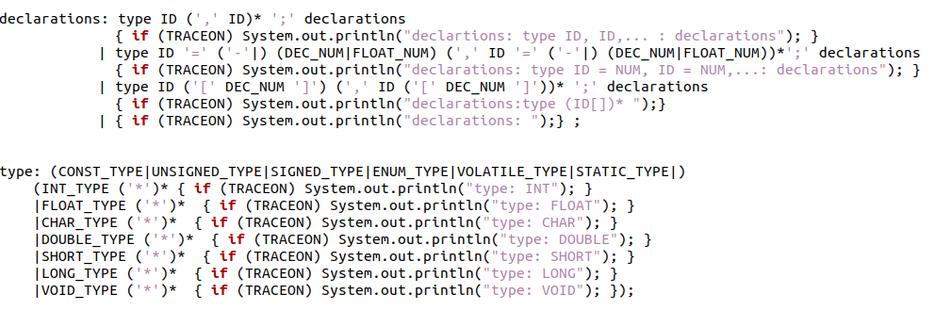

1. 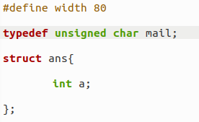支援型態包含第一大題token資料型態的所有，比較特別的包含struct、typedef`、define



**(3) statements**

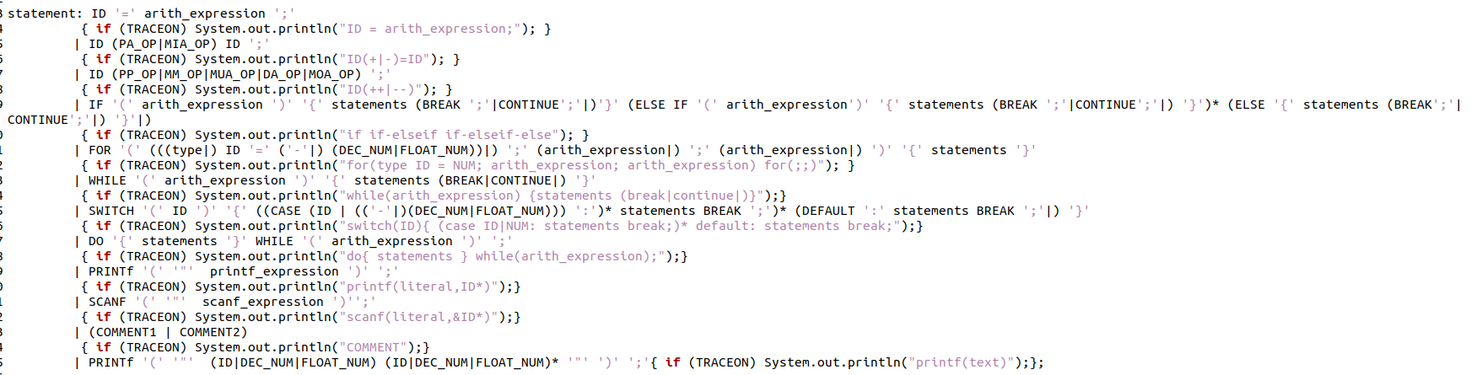

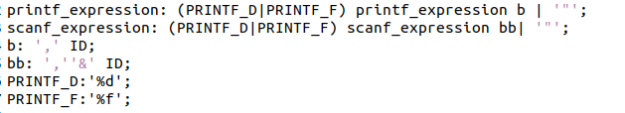

* Assign
* If (含 if / if-else if / if-else if-else)
* For
* While
* Printf
* Scanf
* Switch case
* Do while
* Comment

紅色為額外功能

* 支援基本的算術運算的statement
* **Assign**



test.c



* **if / if()else if / if()else if()else**

1. if這邊我是一起做得所以只要parser看到這三型其中一種都會印if if-elseif if-elseif-else
2. else if這邊我設計是可以跑多個例如

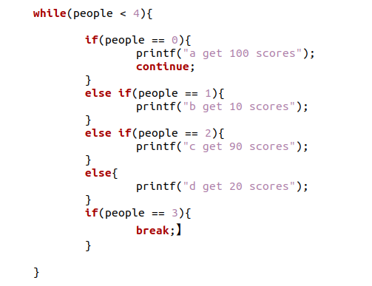

test2.c

這邊我舉例用2個，也可以多個

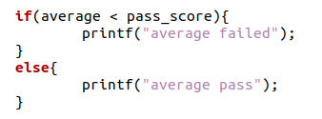

test2.c

不一定要有else if在中間，也可以沒有 else

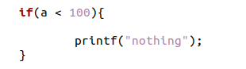

test.c

(3)支援**break**和**continue**

* **for-loop**

1. 這邊我支援可以把變數型態寫在for裡例如(也可以不用寫在裡面)

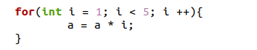

int型態宣告i可寫在for裡

test.c

1. 有支援特殊，for裡甚麼都不放



test.c

* **While-loop(基本款)**

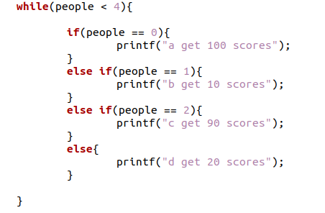

while裡的判斷式會在可以放各式各樣

test2.c

1. 支援**break**和**continue**也可以不用放

* **支援基本的算術運算的statement**



test2.c

test.c



test.c

可以是數字和變數、數字和數字，變數和變數，都可以計算

* **至少支援呼叫固定參數 (一個與兩個參數) 的printf function**

1. ‘%d’和變數個數一定要相同不同會跳error

|  |  |
| --- | --- |
| 正常情況: | 不常情況: |
|  |  |
|  |  |

1. printf裡可以放文字

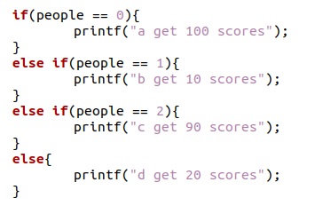

test2.c

* **scanf(額外製作功能)**



test.c



與printf一樣若數量不一致會跳error

* **switch case(額外製作功能)**

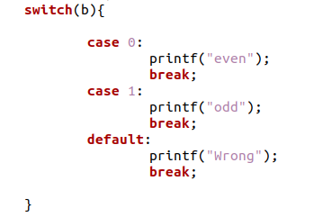

test3.c

* **do-while(額外製作功能)**

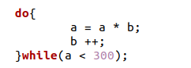

test.c

* **COMMENT**





支援兩種形式的註解

**補:這些功能裡面都可以再包各式各樣的功能**



Ex. while裡包if

**(4) 算術邏輯支援**



! / ~ / + / - / < / > / >= / == /&& / || / & / | / != / ++ / -- / * / ‘/’ / % / ++/ -- /+= / -= / << >> / ^ / -> / *= / /= / %=